# 效果图

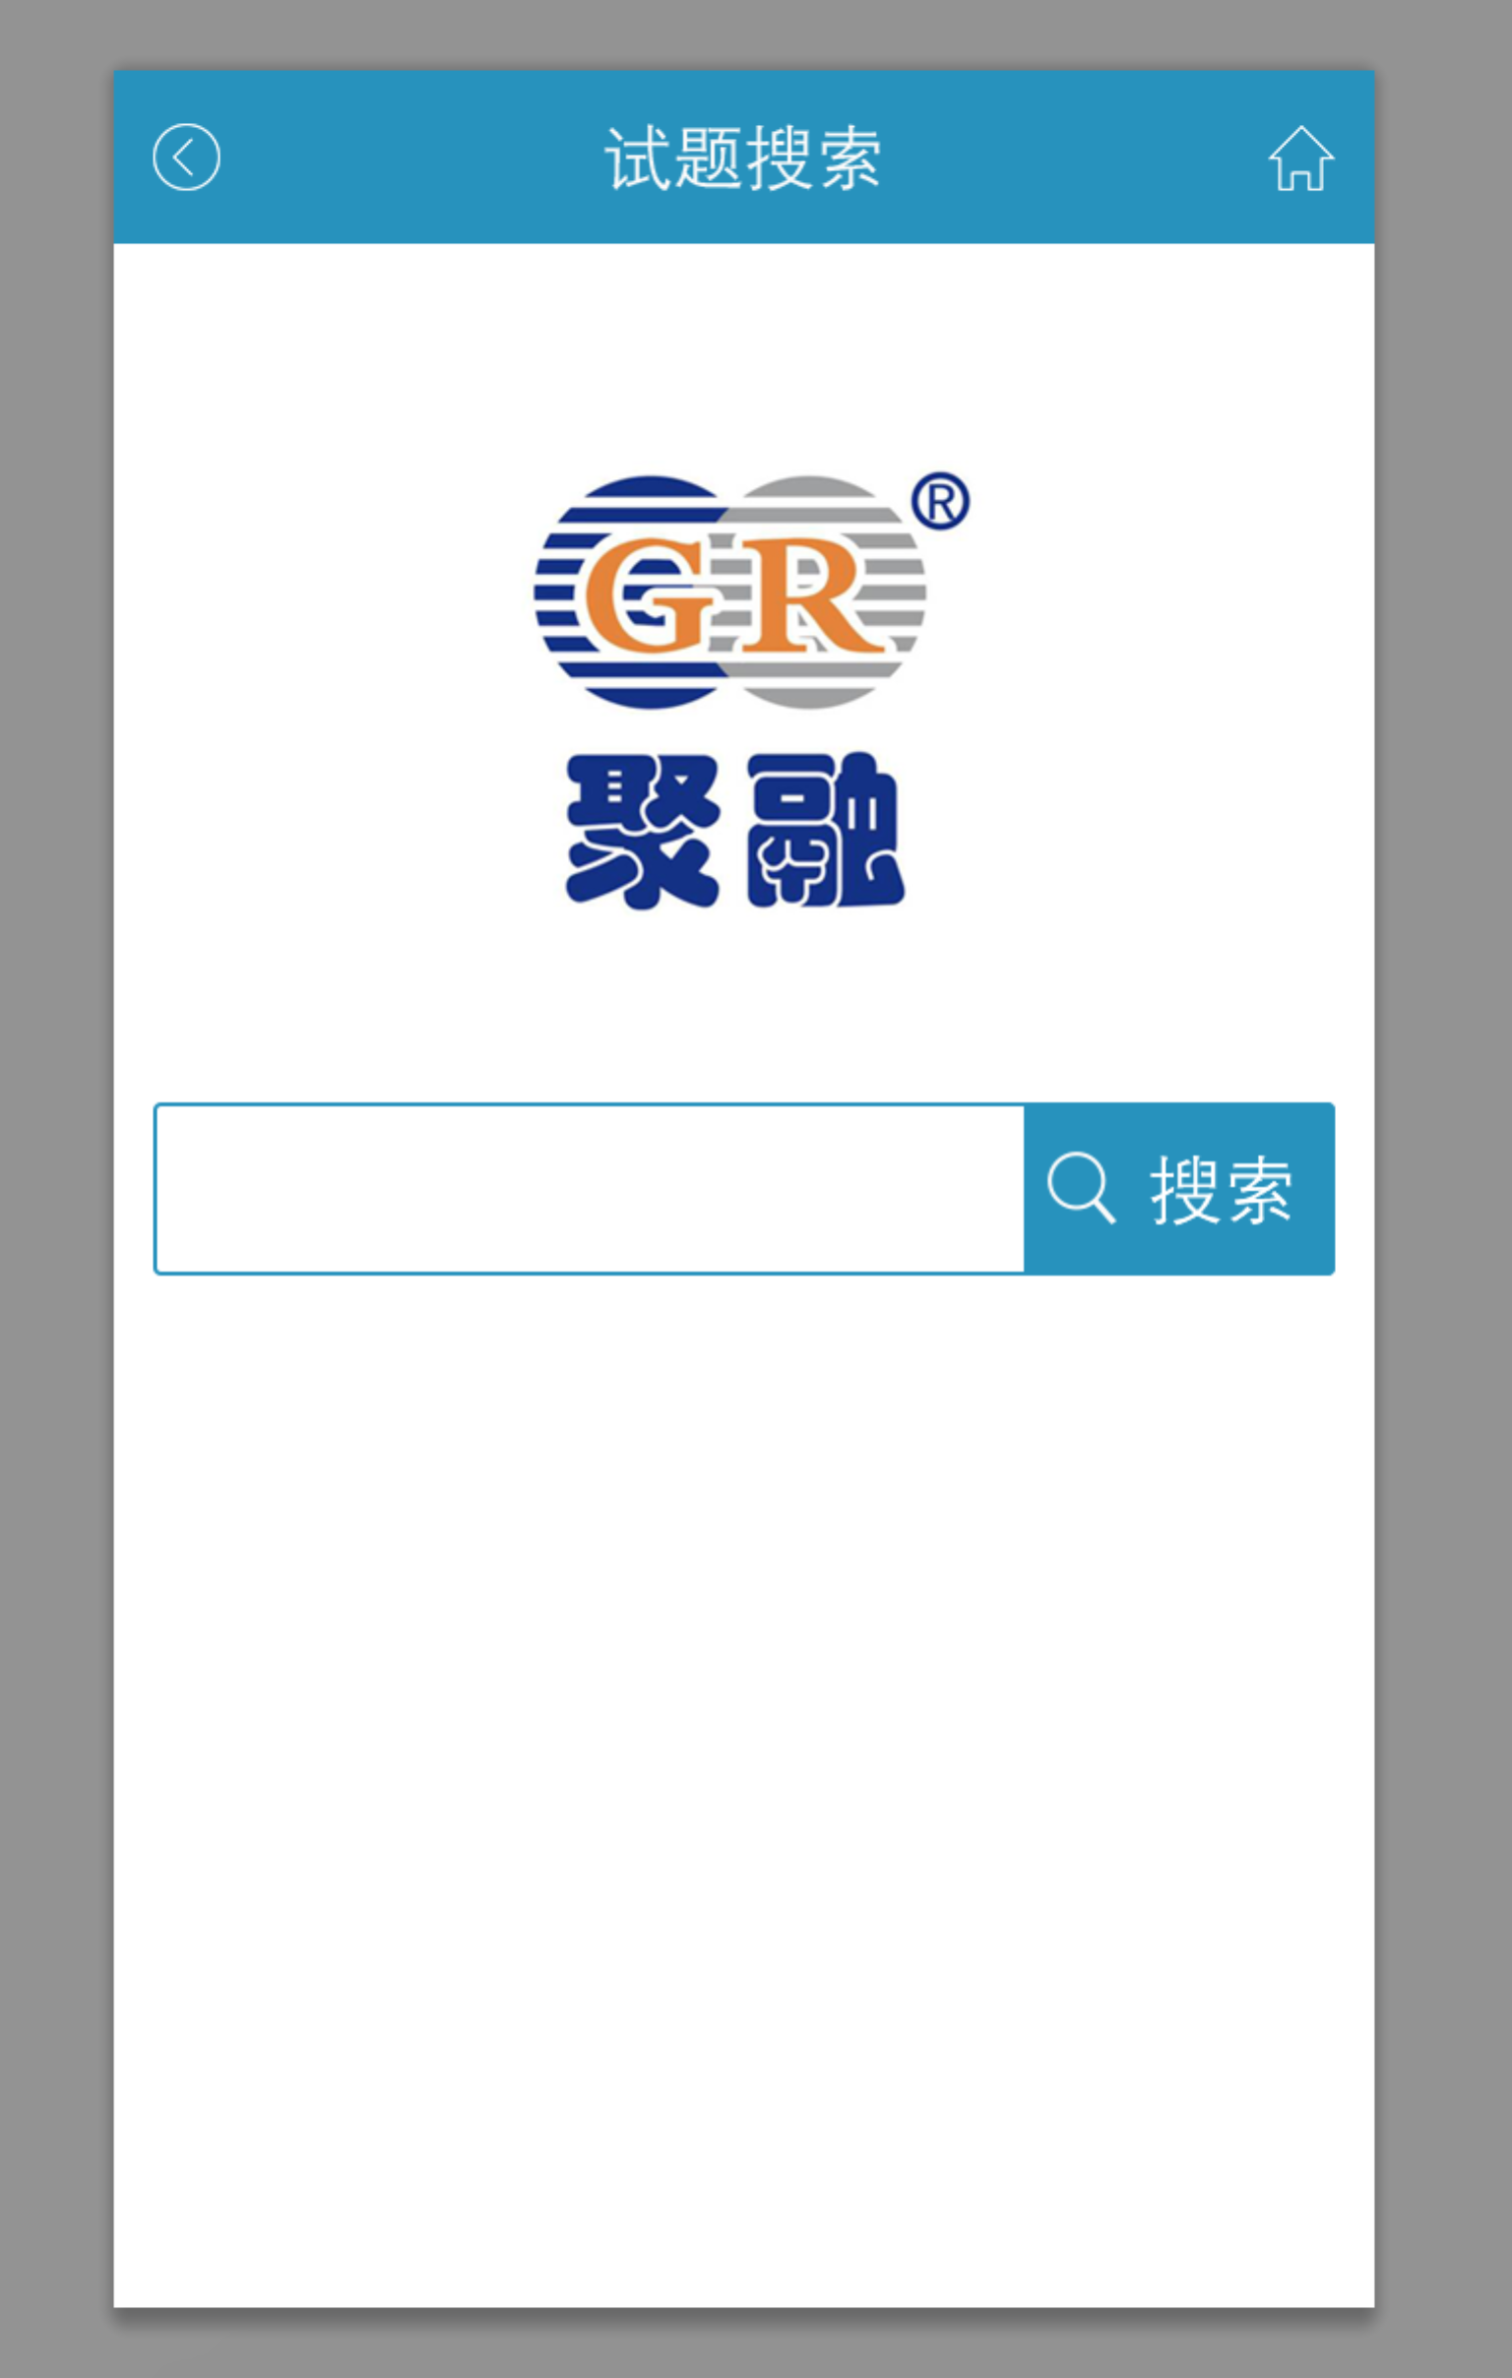

# 新增页面（HTML）

|  |  |
| --- | --- |
| search.html | |
| images | icon_search.png （新增） |
| logo.jpg （新增） |
| style.css | 修改 |